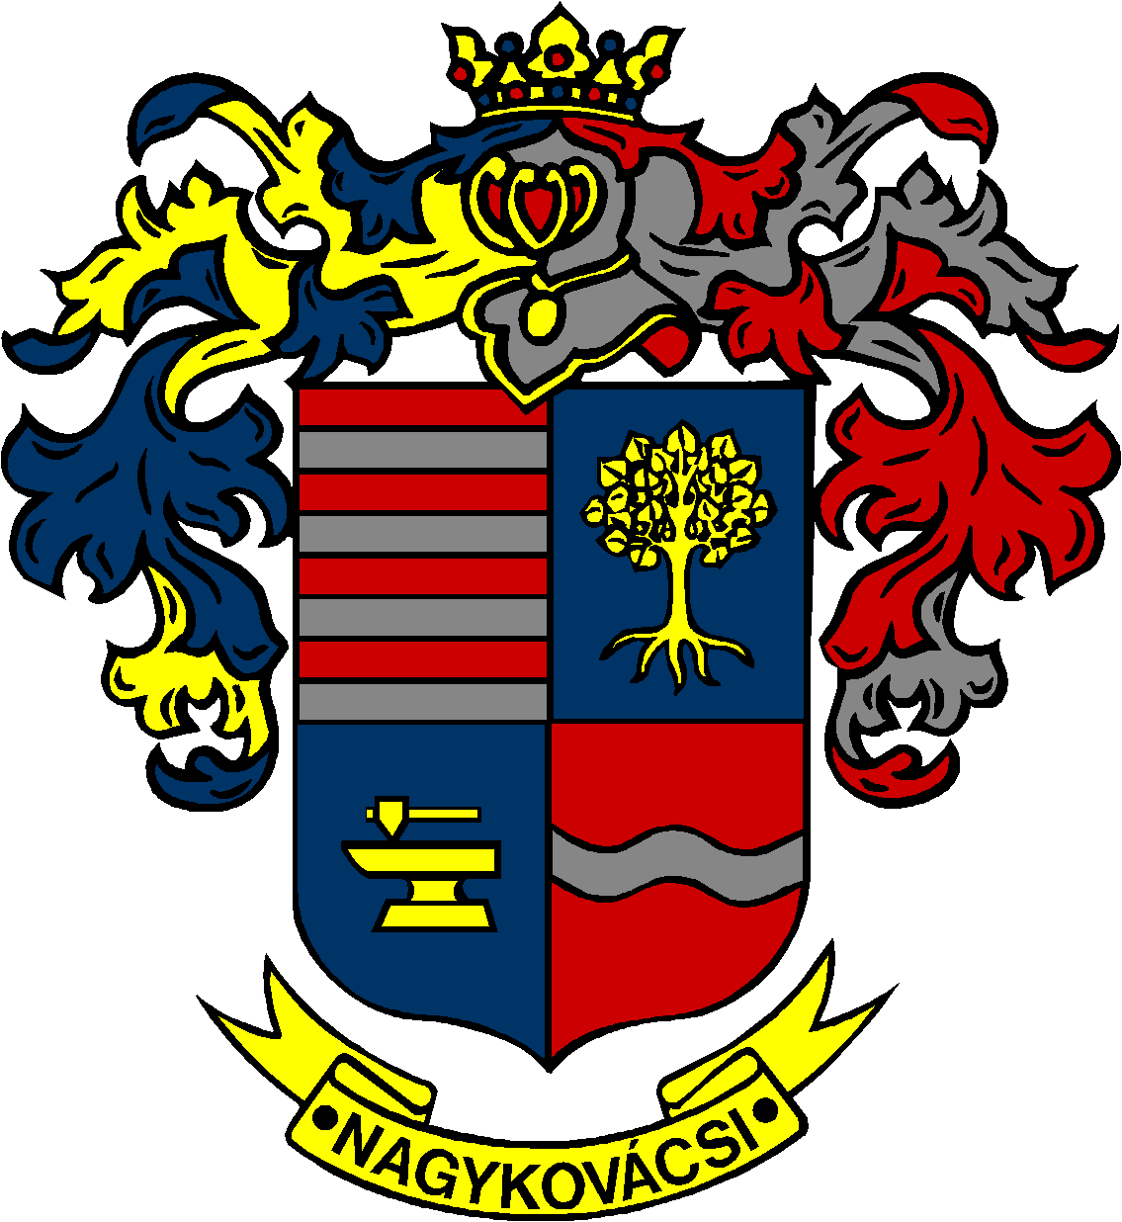

NAGYKOVÁCSI NAGYKÖZSÉG ÖNKORMÁNYZATA

ÜGYRENDI BIZOTTSÁG

ELNÖKE

MEGHÍVÓ
Nagykovácsi Nagyközség Önkormányzat
Ügyrendi bizottságának ülésére

Az ülés helye: Öregiskola Közösségi Ház és Könyvtár
Időpontja: 2022. október 17. (hétfő) 17 óra
Napirend:
Nyílt ülés:
- Igazgatási szünetről szóló rendelet megalkotása E – 99
Előterjesztő: Kiszelné Mohos Katalin polgármester
Előadó: Grégerné Papp Ildikó jegyző
Tárgyalja: ÜB

- Döntés a Nagykovácsi Polgármesteri Hivatal munka és ügyfélfogadási rendjének ideiglenes módosításáról E – 100
Előterjesztő: Kiszelné Mohos Katalin polgármester
Előadó: Grégerné Papp Ildikó jegyző
Tárgyalja: ÜB

- Döntés az Európai Bizottság Elnökének küldött levél támogatásáról E – 102
Előterjesztő: Kiszelné Mohos Katalin polgármester
Előadó: dr. Halmosi-Rokaj Odett aljegyző
Tárgyalja: ÜB

Nagykovácsi, 2022. október 13.

Tegzes Endre sk.
bizottsági elnök

